Lekcja 18.05.2020- poniedziałek

Temat : Skutki zanieczyszczeń wody i jej ochrona.
Uczeń potrafi wymienić skutki zanieczyszczeń wody i wie w jaki sposób można je ograniczać.
Książka ,, Ciekawa chemia” str 190
- Skutki zanieczyszczeń wód
- Gwałtowny rozwój glonów prowadzi do nadmiernego zużycia tlenu w zbiornikach wodnych co powoduje obumieranie organizmów(np. ryb) i zarastanie jezior (gromadzenia osadów dennych) zwane eutrofizacją.
- Substancje toksyczne w ściekach przemysłowych zagrażają życiu organizmów wodnych
- Podgrzana woda z zakładów przemysłowych odprowadzana do zbiorników wodnych zmniejsza ilość tlenu w wodzie
- Wycieki ropy , olejów napędowych z uszkodzonych tankowców powodują oblepianie piór ptaków, które giną
- Toksyny , substancje chemiczne zawarte w wodzie powodują śnięcie ryb i obumieranie innych organizmów wodnych.
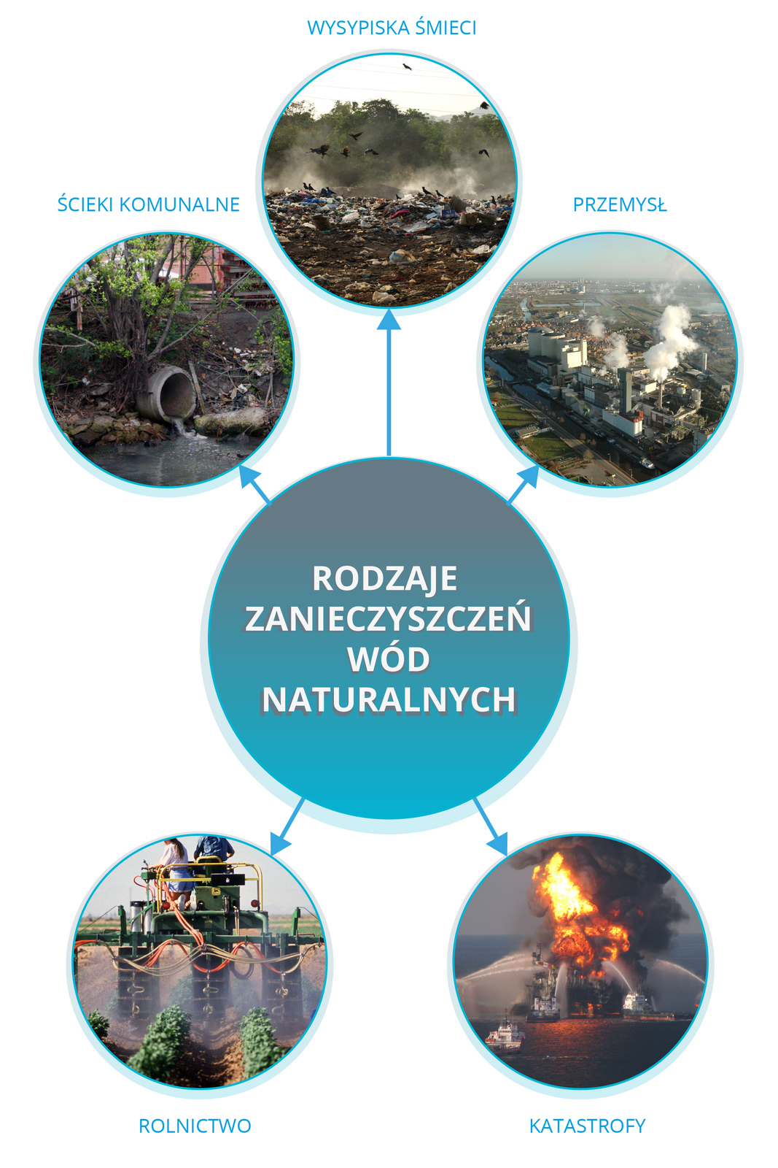

- Sposoby oczyszczania wód
- Oczyszczanie mechaniczne – stosowanie krat , sit , na których zatrzymują się zanieczyszczenia o dużych rozmiarach a następnie piaskowanie
- Oczyszczanie biologiczne- stosowanie mikroorganizmów , które rozkładają związki zanieczyszczające wodę
- Oczyszczania chemiczne- stosowanie związków chemicznych

- Ochrona wód przed zanieczyszczeniami
- Budować oczyszczalnie ścieków w każdej miejscowości
- Stosować nowoczesne technologie w przemyśle
- Budować bezpieczne wysypiska śmieci
- Nie wrzucać odpadów do zbiorników wodnych
- Racjonalne stosować detergenty
- Zapobiegać katastrofom ekologicznym i szybko reagować jeżeli wystąpią
Pamietajcie! Woda, którą pijemy musi być zdrowa, smaczna i dlatego podlega stałym kontrolą w stacjach uzdatniania wody gdzie podlega procesom filtrowania, dezynfekcji, chlorowania i ozonowania.
Dziękuję

